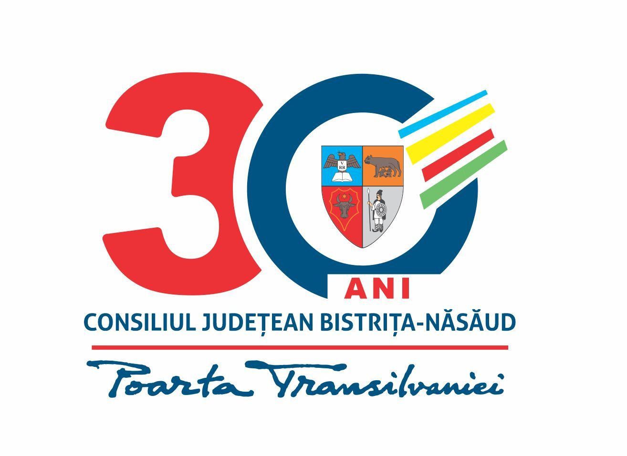

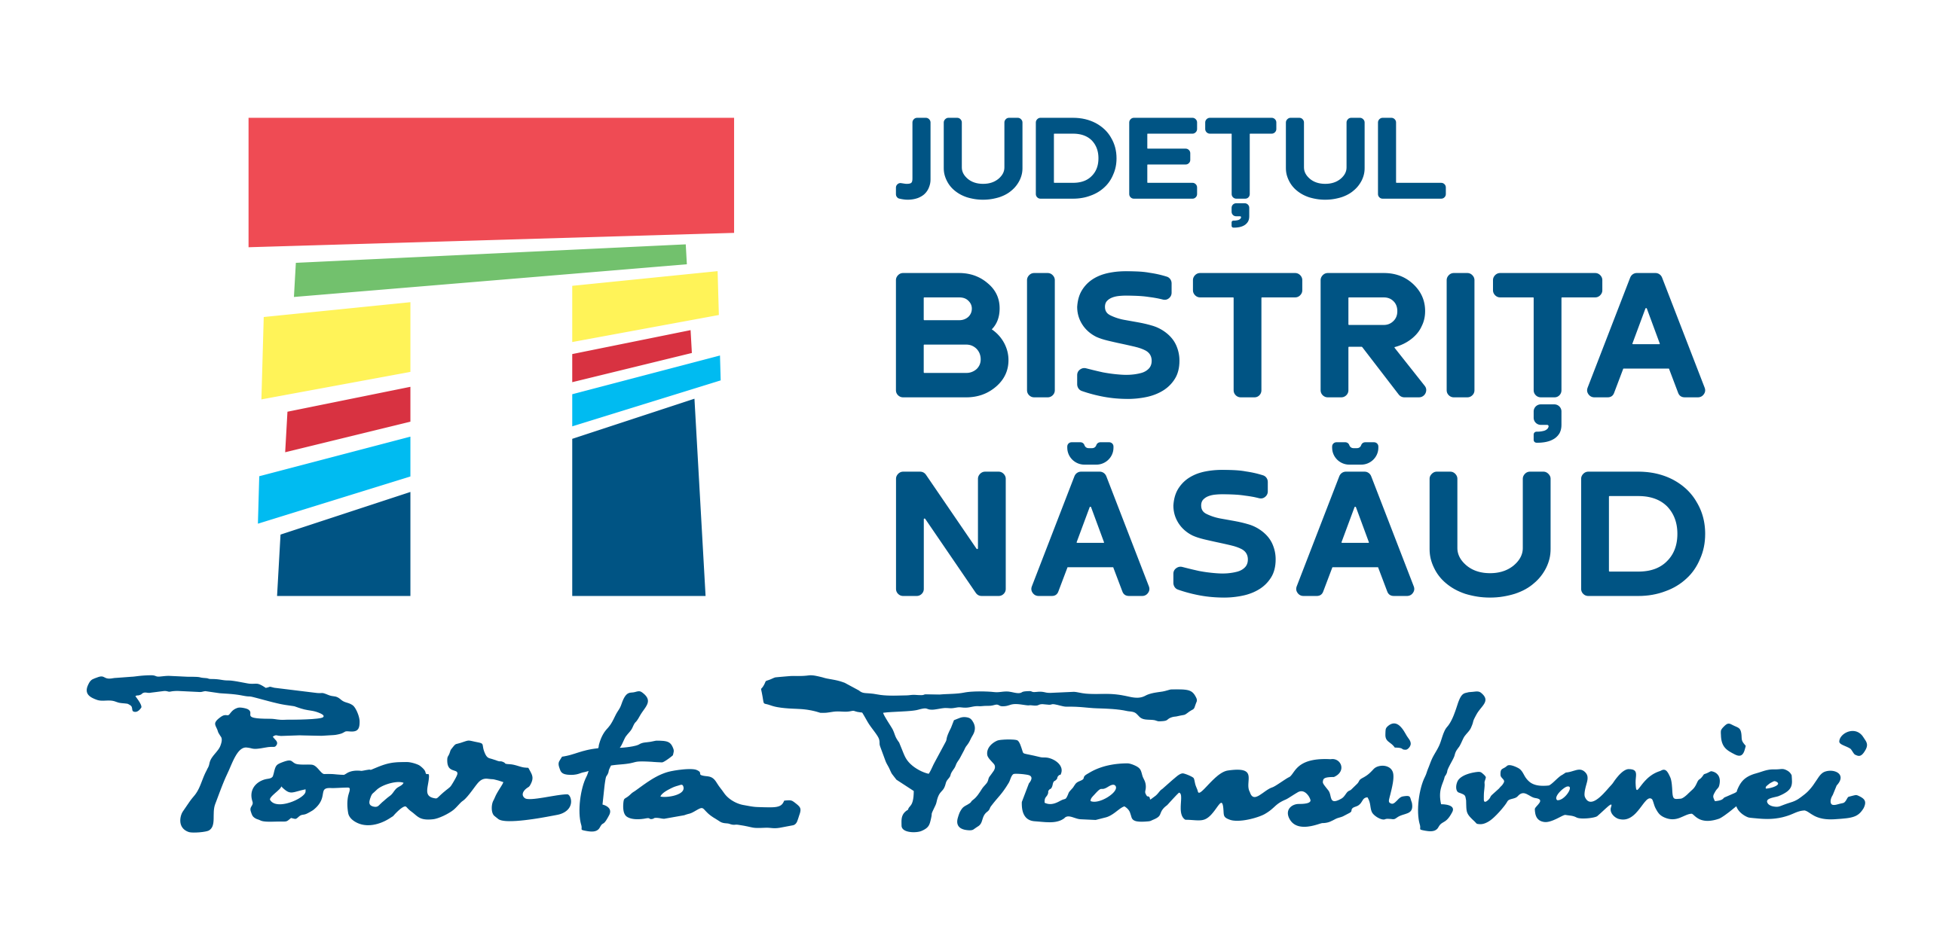

ROMÂNIA
CONSILIUL JUDEȚEAN BISTRIȚA-NĂSĂUD
___________________________________________________________________________________________________________________________________________________________________________________
CIF: 4347550, Municipiul Bistrița, Piaţa Petru Rareş, Nr.1, CP.420080, Tel:(40) 263/213657, Fax: 0263/214750, www.portalbn.ro, E-mail: cjbn@cjbn.ro

COMISIA DE EXAMEN
Nr. IIAa/13203/10.06.2022

ANUNŢ
privind rezultatele probei interviu la examenul de promovare în grad profesional imediat superior celui deţinut de funcţionarii publici de execuţie din cadrul aparatului de specialitate al Consiliului Județean Bistrița-Năsăud

Având în vedere prevederile art.61 alin.(4)-(5) și art.67^1 din Hotărârea Guvernului nr.611/2008, cu modificările şi completările ulterioare, comisia de examen comunică rezultatele probei interviu, după cum urmează:
Nr.crt. | Numărul de înregistrare atribuit dosarului de înscriere la examen | Funcția publică | Structura | Punctaj interviu | Rezultatul probei interviu
 | II/11041/17.05.2022 | consilier, clasa I, grad profesional superior | Compartimentul relații publice, registratură, Biroul relații publice, IT, Direcția juridică, administrație locală | 80 | ADMIS
 | II/11208/18.05.2022 | consilier achiziții publice, clasa I, grad profesional superior | Biroul achiziții publice, contracte | 80 | ADMIS
 | II/10922/16.05.2022 | consilier, clasa I, grad profesional principal | Compartimentul resurse umane, Serviciul resurse umane, organizare, relația cu consiliul județean, Direcția juridică, administrație locală | 80 | ADMIS
 | II/11055/17.05.2022 | consilier, clasa I, grad profesional principal | Compartimentul administrare, avizare, control drumuri județene, Serviciul administrare drumuri județene, Direcția investiții, drumuri județene | 75 | ADMIS
 | II/11038/17.05.2022 | consilier juridic, clasa I, grad profesional principal | Compartimentul pregătire documente, Monitorul Oficial Local, Serviciul resurse umane, organizare, relaţia cu consiliul judeţean, Direcţia juridică, administraţie locală | 80 | ADMIS

Conform prevederilor art.63 din Hotărârea Guvernului nr.611/2008 pentru aprobarea normelor privind organizarea şi dezvoltarea carierei funcţionarilor publici, cu modificările şi completările ulterioare, candidații nemulțumiți de rezultatul obținut la proba interviu pot face contestație, în termen de cel mult 24 de ore de la data și ora afișării rezultatului probei interviu, sub sancţiunea decăderii din acest drept, la sediul Consiliului Judeţean Bistriţa-Năsăud, Municipiul Bistrița, Piaţa Petru Rareş, nr.1.
Afișat astăzi 10.06.2022, ora 12:30, pe site-ul autorității www.portalbn.ro - Secțiunea Despre instituție – Carieră - Anunțuri de recrutare și la avizierul Consiliului Judeţean Bistriţa-Năsăud, Municipiul Bistrița, Piaţa Petru Rareş, nr.1.

Secretar Comisie de examen:
Someşan Felicia- Voichiţa, consilier principal ______________

